**Министерство образования и науки Российской Федерации**

**федеральное государственное автономное образовательное учреждение высшего образования**

**“ НАЦИОНАЛЬНЫЙ ИССЛЕДОВАТЕЛЬСКИЙ**

**УНИВЕРСИТЕТ ИТМО”**

Факультет программной инженерии и компьютерной техники (ПИКТ)

Направление подготовки (специальность) – 09.03.04 (Системное прикладное программное обеспечение)

Базы данных

Лабораторная работа № 3

Выполнил студент

Ровкова Анастасия Сергеевна

Группа № P3116

Принимающий: Пименов Д. Д.

**Вариант: 34312**

г. Санкт-Петербург

2025г.

Оглавление

***Задание:*** 2

***Описание предметно сущности:*** 2

***Инфологическая модель:*** 4

***Даталогическая модель:*** 4

*Код скрипта:* 4

***Реализация даталогической модели на SQL****:* 8

***Вывод:*** 8

# ***Задание:***

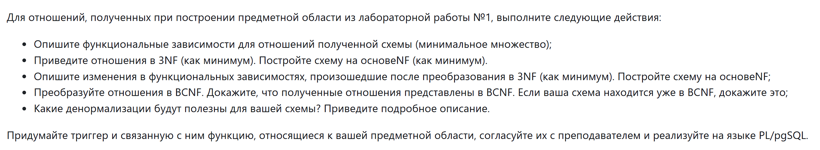

# ***Функциональные зависимости:***

GALAXY:

GALAXY_ID -> NAME

GALAXY_ID -> SIZE, CONSTELLATION, NAME, ROTATION_SPEED, GALAXY_TYPE

SYSTEM:

SYSTEM_ID -> NAME

SYSTEM_ID -> SIZE, CONSIST, NAME, GALAXY_ID

TRAVELLER:

TRAVELLER_ID -> NAME

TRAVELLER_ID -> NAME, AGE, PERMISSION_TO_TRAVEL, PLANET_ID

GALAXY_SHIP;

GALAXY_SHIP_ID -> CAPASITY

GALAXY_SHIP_ID -> SPEED, CAPACITY, MAX_DURATION_FLIGHT, NAME, GALAXY_ID, SHIP_TYPE

CREW:

CREW_ID -> MEMBER_COUNT

CREW_ID -> MEMBER_COUNT, GALAXY_SHIP_ID

PILOT:

PILOT_ID -> CREW_ID

PILOT_ID -> HAVE_PERMISSION, EXPERIENCE, CREW_ID

TRIP:

TRIP_ID -> DURATION

TRIP_ID -> COST, DURATION, GALAXY_SHIP_ID, TRAVELLER_ID

STAR:

STAR_ID -> WEIGHT, AGE, LUMINOSITY, BRIGHTNESS, SYSTEM_ID

PLANET:

PLANET_ID -> WEIGHT, SIZE, PRESENCE_OF_LIFE, DENSITY, SYSTEM_ID

# ***Исходная модель:***

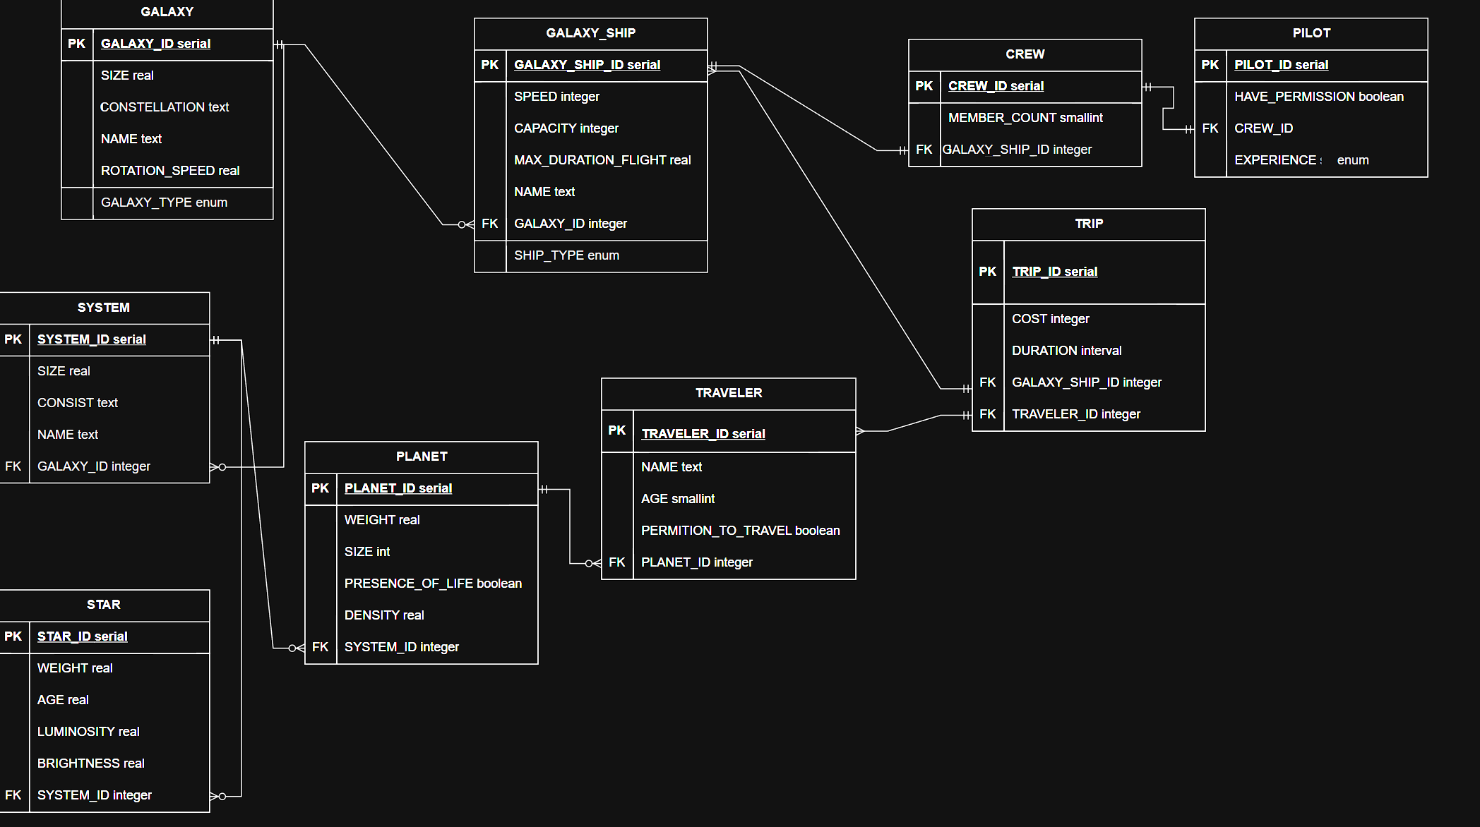

# ***Нормальные формы:***

Схема уже находится в BCNF

Доказательство:

- GALAXY:

Уже находится в 2NF, тк нет частичных зависимостей

Находится в 3NF, тк нет транзитивных зависимостей

Находится в BCNF, тк GALAXY_ID -> SIZE, CONSTELLATION, NAME, ROTATION_SPEED, GALAXY_TYPE - суперключ, => отношение в BCNF

- GALAXY_SHIP:

Уже находится в 2NF, тк нет частичных зависимостей

Находится в 3NF, тк нет транзитивных зависимостей

Находится в BCNF, тк GALAXY_SHIP_ID -> SPEED, CAPACITY, MAX_DURATION_FLIGHT, NAME, GALAXY_ID, SHIP_TYPE - суперключ, => отношение в BCNF

- SYSTEM:

Уже находится в 2NF, тк нет частичных зависимостей

Находится в 3NF, тк нет транзитивных зависимостей

Находится в BCNF, тк SYSTEM_ID -> SIZE, CONSIST, NAME, GALAXY_ID - суперключ, => отношение в BCNF

- TRAVELLER:

Уже находится в 2NF, тк нет частичных зависимостей

Находится в 3NF, тк нет транзитивных зависимостей

Находится в BCNF, тк TRAVELLER_ID -> NAME, AGE, PERMISSION_TO_TRAVEL, PLANET_ID - суперключ, => отношение в BCNF

- CREW:

Уже находится в 2NF, тк нет частичных зависимостей

Находится в 3NF, тк нет транзитивных зависимостей

Находится в BCNF, тк CREW_ID -> MEMBER_COUNT, GALAXY_SHIP_ID - суперключ, => отношение в BCNF

- PILOT:

Уже находится в 2NF, тк нет частичных зависимостей

Находится в 3NF, тк нет транзитивных зависимостей

Находится в BCNF, тк PILOT_ID -> HAVE_PERMISSION, EXPERIENCE, CREW_ID - суперключ, => отношение в BCNF

- TRIP:

Уже находится в 2NF, тк нет частичных зависимостей

Находится в 3NF, тк нет транзитивных зависимостей

Находится в BCNF, тк TRIP_ID -> COST, DURATION, GALAXY_SHIP_ID, TRAVELLER_ID - суперключ, => отношение в BCNF

- STAR:

Уже находится в 2NF, тк нет частичных зависимостей

Находится в 3NF, тк нет транзитивных зависимостей

Находится в BCNF, тк STAR_ID -> WEIGHT, AGE, LUMINOSITY, BRIGHTNESS, SYSTEM_ID - суперключ, => отношение в BCNF

- PLANET:

Уже находится в 2NF, тк нет частичных зависимостей

Находится в 3NF, тк нет транзитивных зависимостей

Находится в BCNF, ткPLANET_ID -> WEIGHT, SIZE, PRESENCE_OF_LIFE, DENSITY, SYSTEM_ID - суперключ, => отношение в BCNF

# ***Денормализованная модель:***

Денормализации:

Запихнуть все в одну таблицу

Добавить больше избыточных атрибутов и зависимостей

# ***Триггер и функция:***

//новая таблица для цен на путешествия

CREATE TABLE COSTS (

COST_CHANGE_ID SERIAL PRIMARY KEY,

TRIP_ID INTEGER,

OLD_COST INTEGER,

NEW_COST INTEGER,

CHANGE_TIMESTAMP TIMESTAMP DEFAULT CURRENT_TIMESTAMP

);

//создаем фукнцию

CREATE OR REPLACE FUNCTION record_cost_change()

RETURNS TRIGGER AS $$

BEGIN

IF OLD.COST != NEW.COST THEN //проверка, что менялась цена

INSERT INTO COSTS (TRIP_ID, OLD_COST, NEW_COST)

VALUES (OLD.TRIP_ID, OLD.COST, NEW.COST); //добавляем новую запись

END IF;

RETURN NEW;

END;

$$ LANGUAGE plpgsql;

//создаем триггер

CREATE TRIGGER cost_change_trigger

AFTER UPDATE ON TRIP //актив после обновы

FOR EACH ROW

EXECUTE FUNCTION record_cost_change(); //вызов фукнции

# ***Вывод:***